 UNIDAD TECNICO PEDAGOGICO 2020 –APRENDIENDO EN LINEA MINERAL

CORREO INSTITUCIONAL DOCENTE: [Maritza.medina@colegio-mineralelteniente.cl](mailto:Maritza.medina@colegio-mineralelteniente.cl) [jacqueline.perret@colegio-mineralelteniente.cl](mailto:jacqueline.perret@colegio-mineralelteniente.cl) - [luis.medina@colegio-mineralelteniente.cl](mailto:luis.medina@colegio-mineralelteniente.cl)

**GUIA DE APRENDIZAJE UNIDAD 2 N° DE GUÍA: 14**

**ASIGNATURA: TECNOLOGÍA**

**NOMBRE ESTUDIANTE**: __________________________________________________________

CURSO: **Cuartos Básicos**: LETRA: A -B- C. FECHA: ___________

OA**:** Plani­ficar la elaboración de objetos tecnológicos, incorporando la secuencia de acciones, materiales, herramientas, técnicas y medidas de seguridad necesarias o alternativas para lograr el resultado deseado, discutiendo las implicancias ambientales y sociales de los recursos utilizados.

Objetivo: Elaborar un objeto tecnológico para resolver problemas, seleccionando y demostrando dominio de técnicas herramientas y materiales de desechos

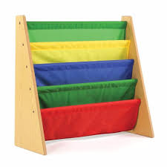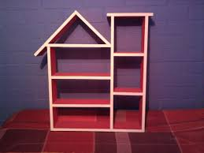**Inicio:** En la guía anterior vimos como los papás de Carlos le pidieron que diseñara un mueble para ordenar sus libros.

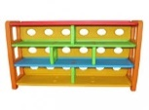¿Cuál Crees que sería el problema que vieron los padres de Carlos para pedirle que diseñara un mueble?

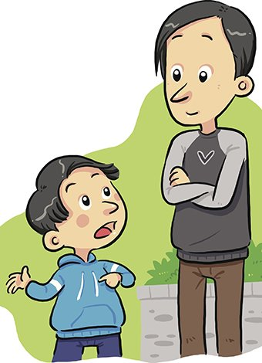______________________________________________________________________________________________________

¿Qué solución pensaron los padres de Carlos a este problema?

________________________________________________________________

________________________________________________________________

**DESARROLLO: los objetos tecnológicos tienen como objetivo resolver ciertos problemas o dificultades que nos encontramos.**

1. **PROBLEMA: Ahora piensa en un pequeño problema en tu casa: ¿Guardas los lápices, pinceles, pegamento, tijeras y goma de borrar en tu estuche u otro lugar?, ¿Te quedan a la mano para utilizarlos? Si es así, tenemos un problema, ¿Cuál? ___________________________________________________________________**
2. **SOLUCIÓN: ¿Qué necesitas para tener tus lápices y demás elementos ordenados y separados a la vez?**

**__________________________________________________________________________**

1. **Entonces, ¿Cuál sería el objeto tecnológico que dé una solución? ¿Podría ser un porta lápiz?**

**______________________________________________**

1. **Si ya decidiste que objeto tecnológico te ayudaría? ¡Vamos a Realizarlo!**

**Pasos a seguir:**

|  |  |
| --- | --- |
| 1. EL DIBUJO – EL DIBUJO Y EL ARTE INFANTIL**Diseña el objeto que decidiste a través de un bosquejo en el siguiente espacio:** | 1. **¿Qué características como tamaño, forma y materiales debe cumplir para que sea útil?**   Niño pensando mientras escribe algo en un papel | Vector Premium |
| 1. **Anota los materiales que vas a utilizar para construirlo**   Niño De Dibujos Animados Corriendo Y Llevando Un Material Escolar ... | 1. **Recuerda pedir la ayuda de algún adulto y conversa con él o ella, sobre todo si debes utilizar alguna herramienta poco segura. Ahora a realizarlo.**   Cómo ayudar a su hijo de edad preescolar -- La serie de Ayudando a ... |



**Evalúo mi trabajo:**

PARA SABER SI MI TRABAJO QUEDÓ BIEN VAMOS A RESPONDER LAS SIGUIENTES PREGUNTAS:

|  |  |  |
| --- | --- | --- |
| **INDICADOR** | **SI** | **NO** |
| **¿Sirve para lo que fue diseñado?** |  |  |
| **¿Se parece al modelo que diseñé?** |  |  |
| **¿Es de un tamaño útil?** |  |  |

*¡Excelente Trabajo!*

**Puedes sacar ideas de los siguientes link:**

<https://www.youtube.com/watch?v=QjKhB_Lpi0Q>

<https://www.youtube.com/watch?v=xmxG8BmzVT0>